***Ασκήσεις στην Δομή Επιλογής***

**Άσκηση 1**

Σε τρία διαφορετικά σημεία της Αθήνας καταγράφηκαν στις 12 το μεσημέρι οι θερμοκρασίες a,b,c.

Να αναπτύξετε Αλγόριθμο που:

Α) Να διαβάζει τις θερμοκρασίες a,b,c.

Β) Να υπολογίζει και να εμφανίζει τη μέση τιμή των παραπάνω θερμοκρασιών.

Γ) Να εμφανίζει το μήνυμα "ΚΑΥΣΩΝΑΣ" αν η μέση τιμή είναι μεγαλύτερη των 37 βαθμών Κελσίου, αλλιώς να εμφανίζει "Η ΘΕΡΜΟΚΡΑΣΙΑ ΕΙΝΑΙ ΚΑΝΟΝΙΚΗ"

**Αλγόριθμος Άσκηση1**

**ΔΙΑΒΑΣΕ a,b,c Εντολή Εισόδου**

**ΜΤ🡨 (a+b+c)/3 Εντολή εκχώρησης τιμής**

**ΓΡΑΨΕ ΜΤ Εντολή εξόδου**

**Αν ΜΤ>37 ΤΟΤΕ**

**ΓΡΑΨΕ΄ΚΑΥΣΩΝΑΣ΄**

**ΑΛΛΙΩΣ (ΜΤ<=37)**

**ΓΡΑΨΕ ΄Η ΘΕΡΜΟΚΡΑΣΙΑ ΕΙΝΑΙ ΚΑΝΟΝΙΚΗ΄**

**ΤΕΛΟΣ_ΑΝ**

**Τέλος Άσκηση1**

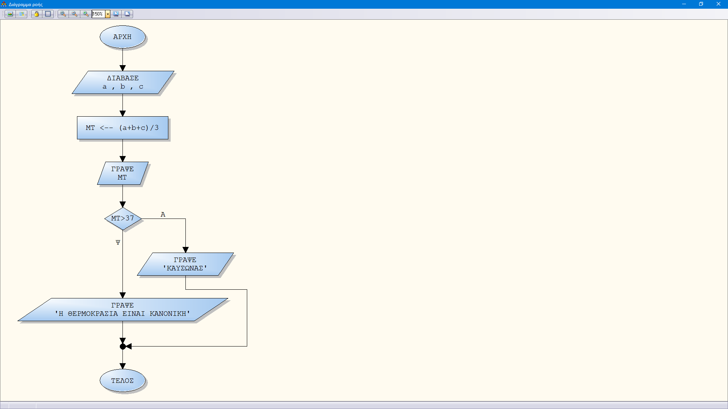

**Άσκηση 2**

Σε τρεις διαφορετικούς αγώνες πρόκρισης για την Ολυμπιάδα του Σίδνεϋ στο άλμα εις μήκος ένας αθλητής πέτυχε τις επιδόσεις α,β,γ. Να αναπτύξετε αλγόριθμο ο οποίος:

**α)** να διαβάζει τις τιμές των επιδόσεων α,β,γ

**β)** να υπολογίζει και να εμφανίζει τη μέση τιμή των παραπάνω τιμών

**γ)** να εμφανίζει το μήνυμα «**ΠΡΟΚΡΙΘΗΚΕ**», αν η παραπάνω μέση τιμή είναι   
μεγαλύτερη των 12 μέτρων, αλλιώς να εμφανίζει το μήνυμα **"** **ΔΕΝ** **ΠΡΟΚΡΙΘΗΚΕ".**

**Αλγόριθμος Άσκηση2**

**ΔΙΑΒΑΣΕ α,β,γ Εντολή Εισόδου**

**ΜΤ🡨 (α+β+γ)/3 Εντολή εκχώρησης τιμής**

**ΓΡΑΨΕ ΜΤ Εντολή εξόδου**

**Αν ΜΤ>12 ΤΟΤΕ**

**ΓΡΑΨΕ΄ΠΡΟΚΡΙΘΗΚΕ΄**

**ΑΛΛΙΩΣ (ΜΤ<=12)**

**ΓΡΑΨΕ ΄ ΔΕΝ ΠΡΟΚΡΙΘΗΚΕ ΄**

**ΤΕΛΟΣ_ΑΝ**

**Τέλος Άσκηση2**

**Άσκηση 3**

Μια οικογένεια κατανάλωσε Χ Κwh (κιλοβατώρες) ημερήσιου ρεύματος και Υ Kwh νυχτερινού ρεύματος. Το κόστος ημερήσιου ρεύματος είναι 0,15€ ανά Kwh και του νυχτερινού 0,12€ ανά Kwh.

Να αναπτύξετε έναν αλγόριθμο ο οποίος:

Α) να διαβάζει τα Χ, Υ

Β) να υπολογίζει και να εμφανίζει το συνολικό κόστος της κατανάλωσης ρεύματος της οικογένειας

Γ) να εμφανίζει το μήνυμα **"ΥΠΕΡΒΟΛΙΚΗ ΚΑΤΑΝΑΛΩΣΗ",** αν το συνολικό κόστος είναι μεγαλύτερο από 300€

**Αλγόριθμος Άσκηση3**

**ΔΙΑΒΑΣΕ Χ,Υ εντολή εισόδου**

**ΣΚ🡨Χ*0.15+Υ*0.12 εντολή εκχώρησης τιμής**

**ΓΡΑΨΕ ΣΚ εντολή εξόδου**

**ΑΝ ΣΚ>300 ΤΟΤΕ**

**ΓΡΑΨΕ ΄ΥΠΕΡΒΟΛΙΚΗ ΚΑΤΑΝΑΛΩΣΗ΄ εντολή εξόδου**

**ΤΕΛΟΣ_ΑΝ**

**ΤΕΛΟΣ Άσκηση3**

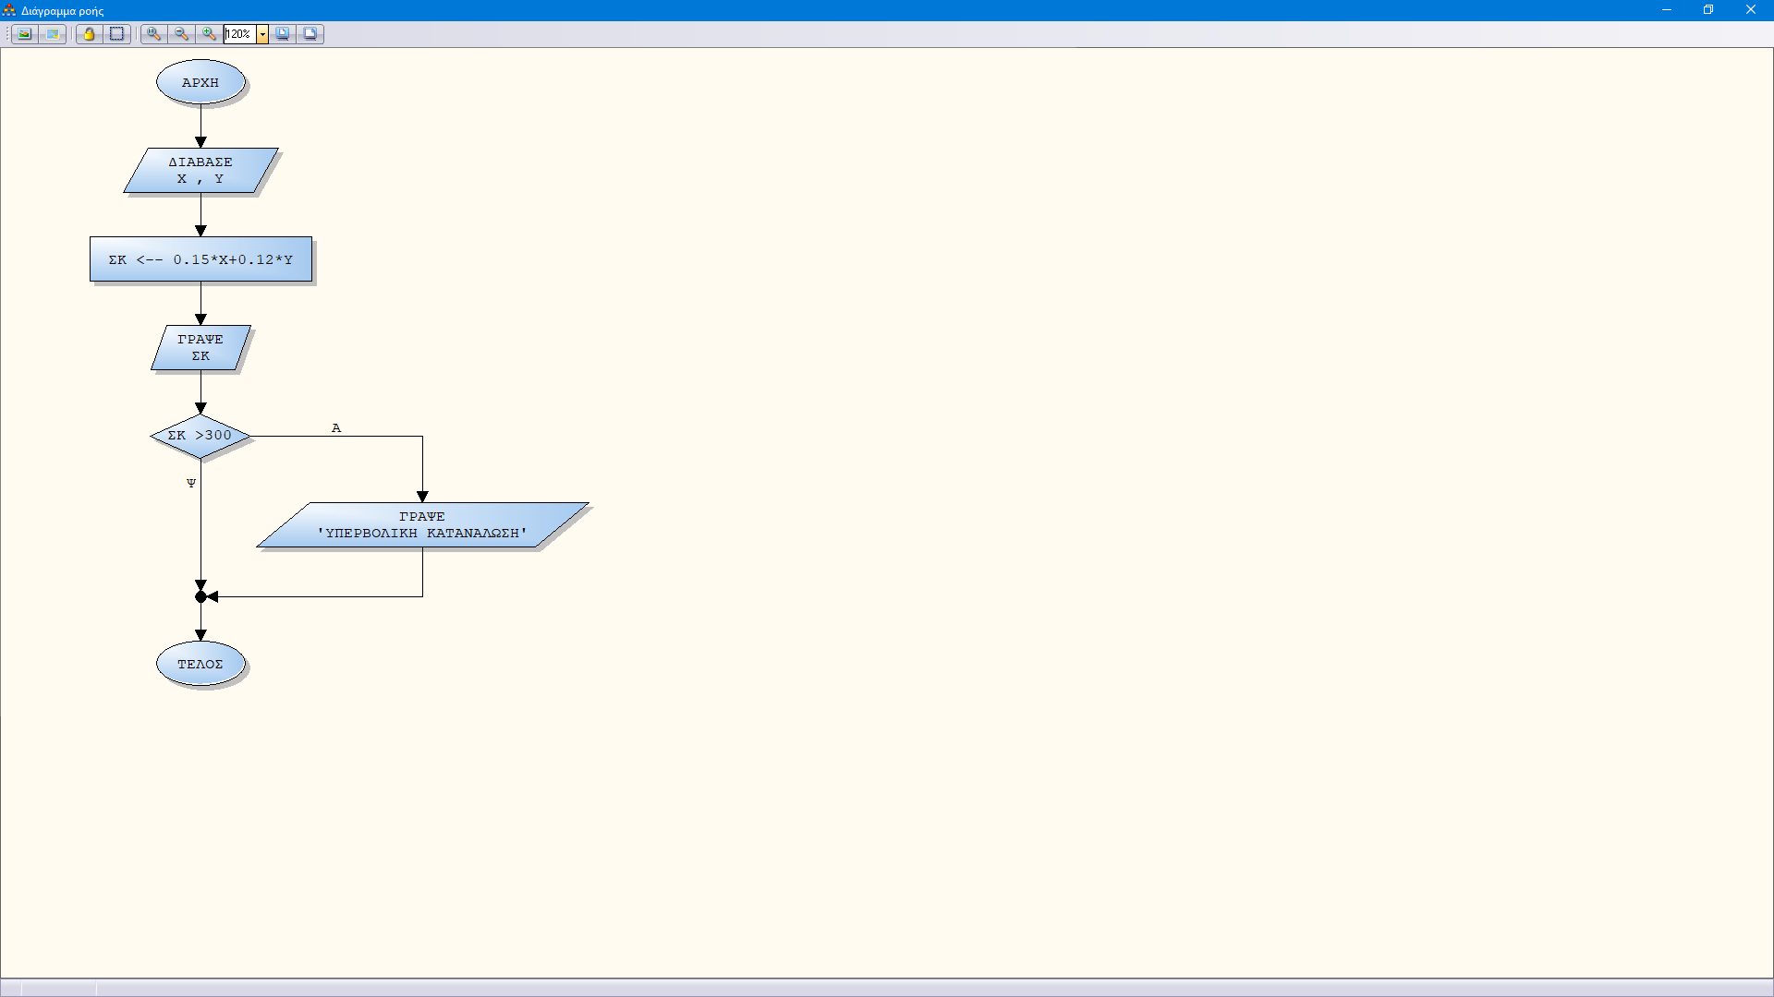

**Άσκηση 4**

Να αναπτυχθεί αλγόριθμος, που διαβάζει το χ και υπολογίζει την παράσταση Υ.

3 – x x + 2

Υ = ---------- + ---------

X  **x – 1**

**Αλγόριθμος Άσκηση 4**

**ΔΙΑΒΑΣΕ Χ**

**ΑΝ Χ<>0 ΚΑΙ Χ<>1 ΤΟΤΕ**

**Υ🡨(3-Χ)/Χ+(Χ+2)/(Χ-1)**

**ΓΡΑΨΕ Υ**

**ΑΛΛΙΩΣ**

**ΓΡΑΨΕ ΄ΔΕΝ ΟΡΙΖΕΤΑΙ΄**

**ΤΕΛΟΣ_ΑΝ**

**ΤΕΛΟΣ Άσκηση 4**

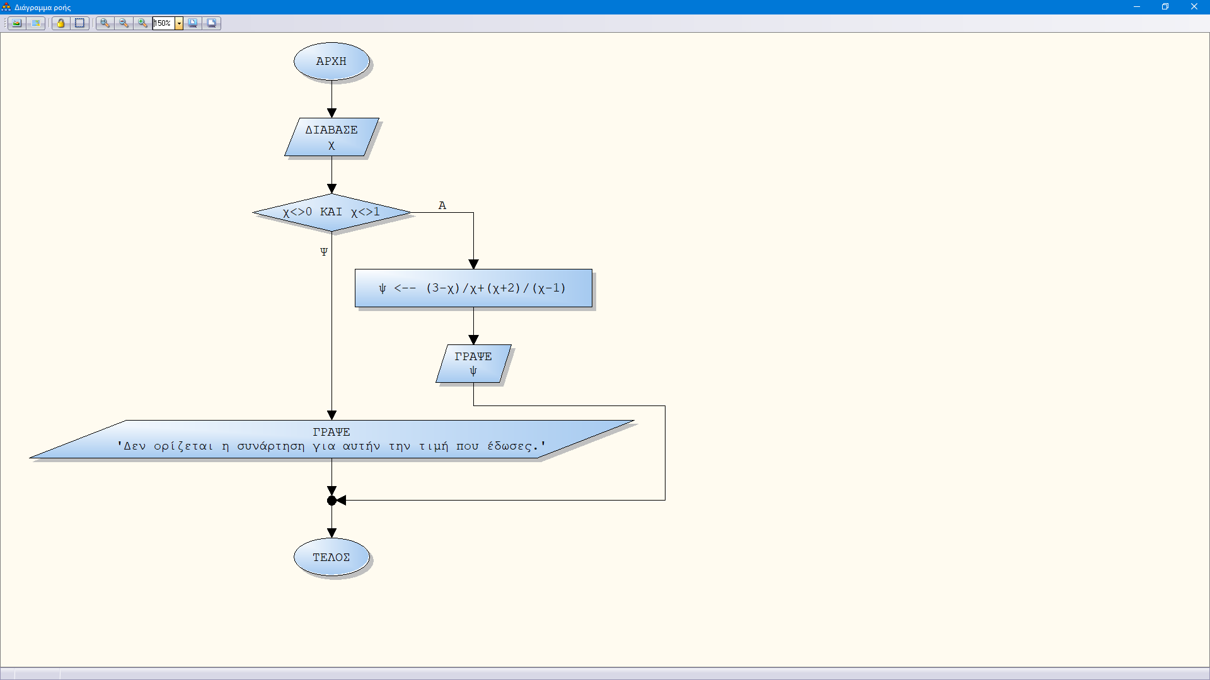

**Άσκηση 5**

Ο υπάλληλος μιας εταιρίας πληρώνεται με τον εξής τρόπο: Για κάθε ώρα μέχρι τις 35 την εβδομάδα αμείβεται με 6 €/ώρα ενώ για τις ώρες πέρα των 35 αμείβεται με 8 €/ώρα. Να αναπτυχθεί αλγόριθμος, που θα διαβάζει τις ώρες εργασίας του υπαλλήλου και θα υπολογίζει και θα εμφανίζει το ποσό της αμοιβής που του αντιστοιχεί. Να γίνει το διάγραμμα ροής.

**ΔΕΔΟΜΕΝΑ:ΩΡΕΣ**

**ΖΗΤΟΥΜΕΝΑ:ΠΟΣΟ**

**ΑΛΓΟΡΙΘΜΟΣ ΑΣΚΗΣΗ5**

**ΔΙΑΒΑΣΕ ΩΡΕΣ**

**ΑΝ ΩΡΕΣ<=35 ΤΟΤΕ**

**ΠΟΣΟ🡨ΩΡΕΣ*6**

**ΑΛΛΙΩΣ**

**ΠΟΣΟ🡨ΩΡΕΣ*8**

**ΤΕΛΟΣ_ΑΝ**

***ΓΡΑΨΕ ΠΟΣΟ***

**ΤΕΛΟΣ ΑΣΚΗΣΗ5**

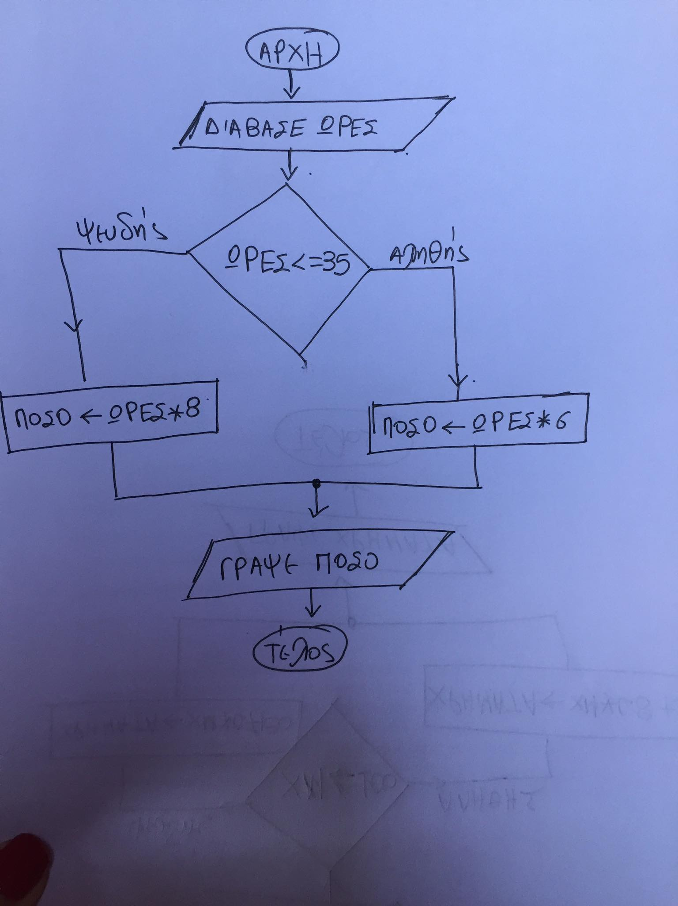

**Άσκηση 6**

Ένα κατάστημα ενοικίασης αυτοκινήτων έχει το εξής τιμολόγιο: Πάγιο ημέρας 30 €, κάθε χιλιόμετρο για όσα είναι λιγότερα ή ίσα με 100 προς 0,8 €/χλμ ενώ από το εκατοστό πρώτο και πάνω η τιμή είναι

0,7 €/χλμ. Να αναπτυχθεί αλγόριθμος, που θα διαβάζει τα χιλιόμετρα που έχουμε διανύσει και θα υπολογίζει και θα εμφανίζει τα χρήματα που πρέπει να πληρώσουμε. Να γίνει το αντίστοιχο διάγραμμα ροής.

**ΔΕΔΟΜΕΝΑ: ΧΜ**

**ΖΗΤΟΥΜΕΝΑ:ΧΡΗΜΑΤΑ**

**ΑΛΓΟΡΙΘΜΟΣ Άσκηση 6**

**ΔΙΑΒΑΣΕ ΧΜ εντολή εισόδου**

**ΑΝ ΧΜ<=100 ΤΟΤΕ**

**ΧΡΗΜΑΤΑ🡨ΧΜ*0.8+30 εντολή Εκχώρησης τιμής**

**ΑΛΛΙΩΣ**

**ΧΡΗΜΑΤΑ🡨ΧΜ*0.7+30 εντολή Εκχώρησης τιμής**

**ΤΕΛΟΣ_ΑΝ**

**ΓΡΑΨΕ ΧΡΗΜΑΤΑ εντολή εξόδου**

**ΤΕΛΟΣ Άσκηση 6**

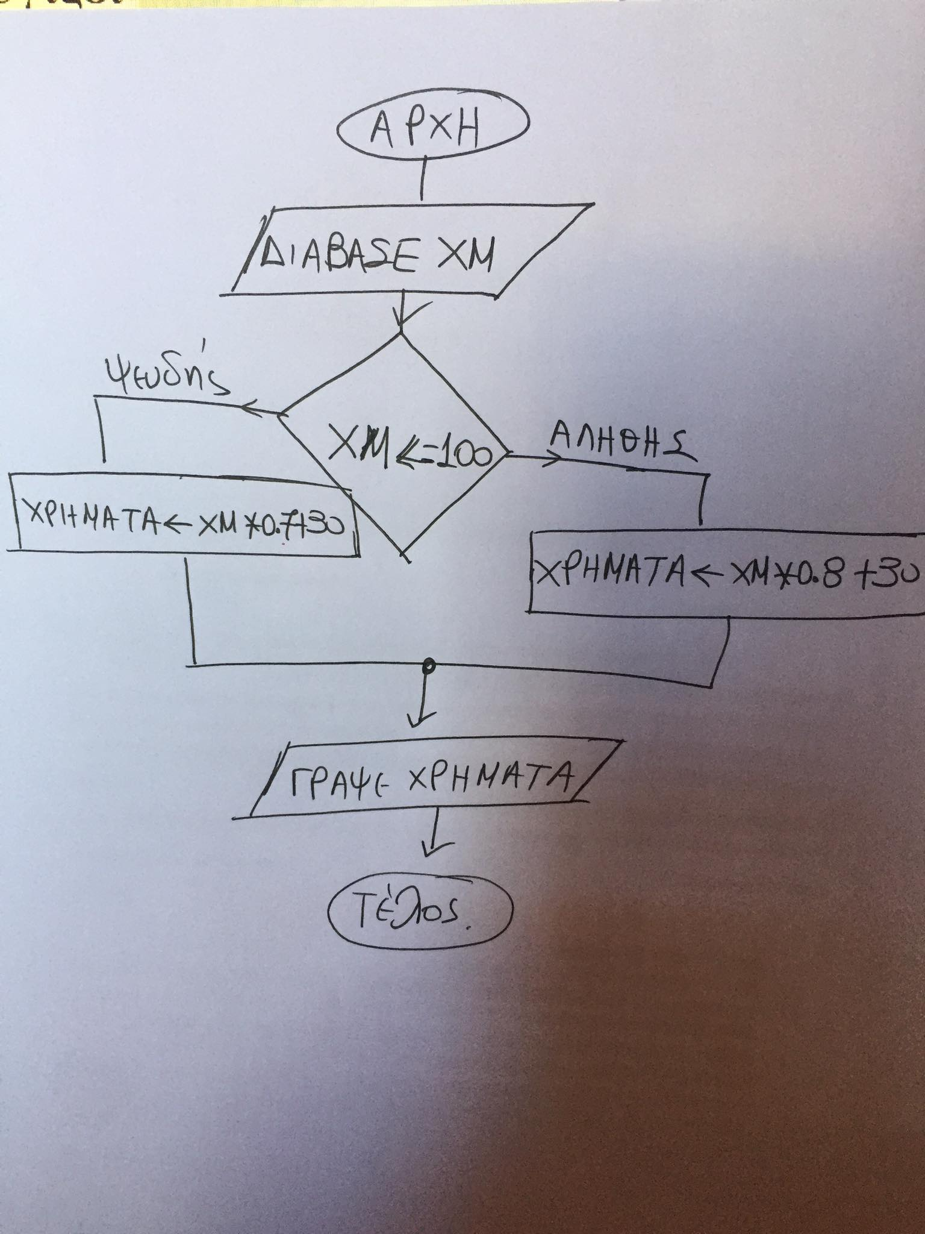

**Άσκηση 7**

Μία εταιρεία κινητής τηλεφωνίας παρέχει υπηρεσίες παροχής internet στους συνδρομητές της. Πάγιο 12€. Σύμφωνα με τα οικονομικά προγράμματα που έχει ανακοινώσει, προσφέρει τα πρώτα 120MB δωρεάν και στην συνέχεια 0,65€ για κάθε επιπλέον MB που κατεβάζουν στο κινητό τους από το internet. Να γίνει αλγόριθμος που θα διαβάζει τον αριθμό των MB που κάποιος συνδρομητής κατέβασε στο κινητό του και να υπολογίζει και να εμφανίζει το ποσό που πρέπει να καταβάλει στην εταιρεία.

**ΔΕΔΟΜΕΝΑ:ΜΒ**

**ΖΗΤΟΥΜΕΝΑ:ΠΟΣΟ**

**ΠΡΟΧΕΙΡΟ-ΠΧ**

**50ΜΒ 12€**

**150 ΜΒ 12€+30*0.65**

**ΑΛΓΟΡΙΘΜΟΣ Άσκηση 7**

**ΔΙΑΒΑΣΕ ΜΒ εντολή εισόδου**

**ΑΝ ΜΒ<=120 ΤΟΤΕ**

**ΧΡΗΜΑΤΑ🡨12 εντολή Εκχώρησης τιμής**

**ΑΛΛΙΩΣ**

**ΧΡΗΜΑΤΑ🡨12-(ΜΒ-120)*0.65 εντολή Εκχώρησης τιμής**

**ΤΕΛΟΣ_ΑΝ**

**ΓΡΑΨΕ ΧΡΗΜΑΤΑ εντολή εξόδου**

**ΤΕΛΟΣ Άσκηση 7**

**Άσκηση 8**

Σε μία χώρα της Ε.Ε. οι κρατήσεις των ιδιωτικών υπαλλήλων υπολογίζονται βάσει της ηλικίας τους. Έτσι για τους 30 και άνω ετών η φορολόγηση είναι 22% του μισθού τους, ενώ για τους υπόλοιπους είναι 19%. Να γίνει αλγόριθμος που θα διαβάζει την ηλικία και τον μισθό ενός υπαλλήλου και θα υπολογίζει και θα εμφανίζει πόσες είναι οι κρατήσεις του.

**ΔΕΔΟΜΕΝΑ: ΗΛΙΚΙΑ, ΜΙΣΘΟΣ**

**ΖΗΤΟΥΜΕΝΑ: ΚΡΑΤΗΣΕΙΣ**

**ΠΡΟΧΕΙΡΟ**

**25 ΧΡΟΝΩΝ 2000€**

**2000*19/100=380€**

**35 ΧΡΟΝΩΝ 1000€**

**1000*22/100=220€**

**ΑΛΓΟΡΙΘΜΟΣ Άσκηση 8**

**ΔΙΑΒΑΣΕ ΗΛΙΚΙΑ, ΜΙΣΘΟΣ εντολή εισόδου**

**ΑΝ ΗΛΙΚΙΑ>30 ΤΟΤΕ**

**ΚΡΑΤΗΣΕΙΣ🡨ΜΙΣΘΟΣ*22/100**

**ΑΛΛΙΩΣ**

**ΚΡΑΤΗΣΕΙΣ🡨ΜΙΣΘΟΣ*19/100**

**ΤΕΛΟΣ_ΑΝ**

**ΓΡΑΨΕ ΚΡΑΤΗΣΕΙΣ**

**ΤΕΛΟΣ Άσκηση 8**

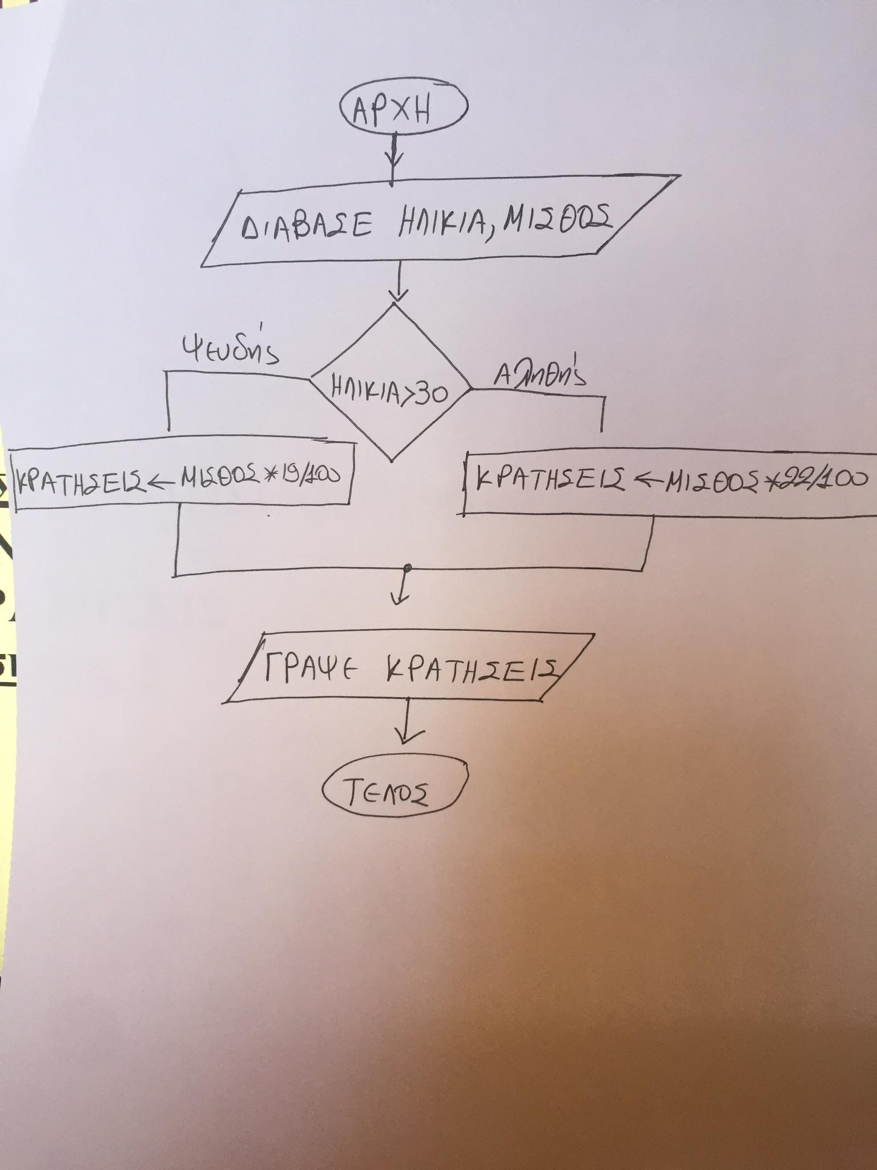

**Άσκηση 9**

Να αναπτυχθεί αλγόριθμος που θα διαβάζει έναν αριθμό x και θα υπολογίζει και θα εκτυπώνει την τιμή της ακόλουθης συνάρτησης F(x)=3x/(x-1)^2

**Αλγόριθμος Άσκηση 9**

**ΔΙΑΒΑΣΕ Χ**

**Αν Χ<>1 ΤΟΤΕ**

**FX🡨3*X/(X-1)^2**

**ΓΡΑΨΕ FX**

**ΑΛΛΙΩΣ**

**ΓΡΑΨΕ ΄ ΔΕΝ ΟΡΙΖΕΤΑΙ ΄**

**ΤΕΛΟΣ_ΑΝ**

**ΤΕΛΟΣ Άσκηση 9**

**Άσκηση 10**

Μία εταιρεία κινητής τηλεφωνίας ακολουθεί ανά μήνα την πολιτική τιμών που φαίνεται στον παρακάτω πίνακα:

|  |  |
| --- | --- |
| **ΠΑΓΙΟ 15 €** | |
| **Χρόνος τηλεφωνημάτων**  **(δευτερόλεπτα)** | **Χρονοχρέωση**  **(€/ δευτερόλεπτο)** |
| 1-500 | 0.35 |
| 501-800 | 0.25 |
| 801 και άνω | 0.15 |

Να αναπτύξετε αλγόριθμο ο οποίος:

α) διαβάζει τη χρονική διάρκεια των τηλεφωνημάτων ενός συνδρομητή σε διάστημα

ενός μήνα

β) υπολογίζει τη μηνιαία χρέωση του συνδρομητή

γ) εμφανίζει τη λέξη «ΧΡΕΩΣΗ» και τη μηνιαία χρέωση του συνδρομητή

**ΑΛΓΟΡΙΘΜΟΣ Άσκηση 10**

**ΔΙΑΒΑΣΕ ΧΡΟΝΟΣ εντολή εισόδου**

**ΑΝ ΧΡΟΝΟΣ <=500 ΤΟΤΕ**

**ΧΡΕΩΣΗ🡨ΧΡΟΝΟΣ*0.35**

**ΑΛΛΙΩΣ_ΑΝ ΧΡΟΝΟΣ<=800 ΤΟΤΕ**

**ΧΡΕΩΣΗ🡨ΧΡΟΝΟΣ*0.25**

**ΑΛΛΙΩΣ**

**ΧΡΕΩΣΗ🡨ΧΡΟΝΟΣ*0.15**

**ΤΕΛΟΣ_ΑΝ**

**ΓΡΑΨΕ ΧΡΕΩΣΗ**

**ΤΕΛΟΣ Άσκηση 10**

**Άσκηση 11**

O υπολογισμός των ταχυδρομικών τελών για την αποστολή επιστολής πραγματοποιείται με τον εξής τρόπο:

* για γράμματα από 1 έως και 20 γραμμάρια 0,7 €
* για γράμματα από 20 και πάνω έως και 200 γραμμάρια 1,20 €
* για γράμματα πάνω από 200 γραμμάρια χρεώνεται 0,2 €για κάθε γραμμάριο (πχ γράμμα 250 γραμμαρίων χρεώνεται 0.2*250)

Να αναπτυχθεί αλγόριθμος, που θα διαβάζει το βάρος ενός γράμματος και θα υπολογίζει και θα εμφανίζει τα ταχυδρομικά τέλη.

**ΑΛΓΟΡΙΘΜΟΣ Άσκηση 11**

**ΔΙΑΒΑΣΕ ΒΑΡΟΣ εντολή εισόδου**

**ΑΝ ΒΑΡΟΣ<=20 ΤΟΤΕ**

**ΚΟΣΤΟΣ🡨0.7**

**ΑΛΛΙΩΣ_ΑΝ ΒΑΡΟΣ <=200 ΤΟΤΕ**

**ΚΟΣΤΟΣ🡨1.20**

**ΑΛΛΙΩΣ**

**ΚΟΣΤΟΣ🡨ΒΑΡΟΣ*0.2**

**ΤΕΛΟΣ_ΑΝ**

**ΓΡΑΨΕ ΧΡΕΩΣΗ**

**ΤΕΛΟΣ Άσκηση 11**

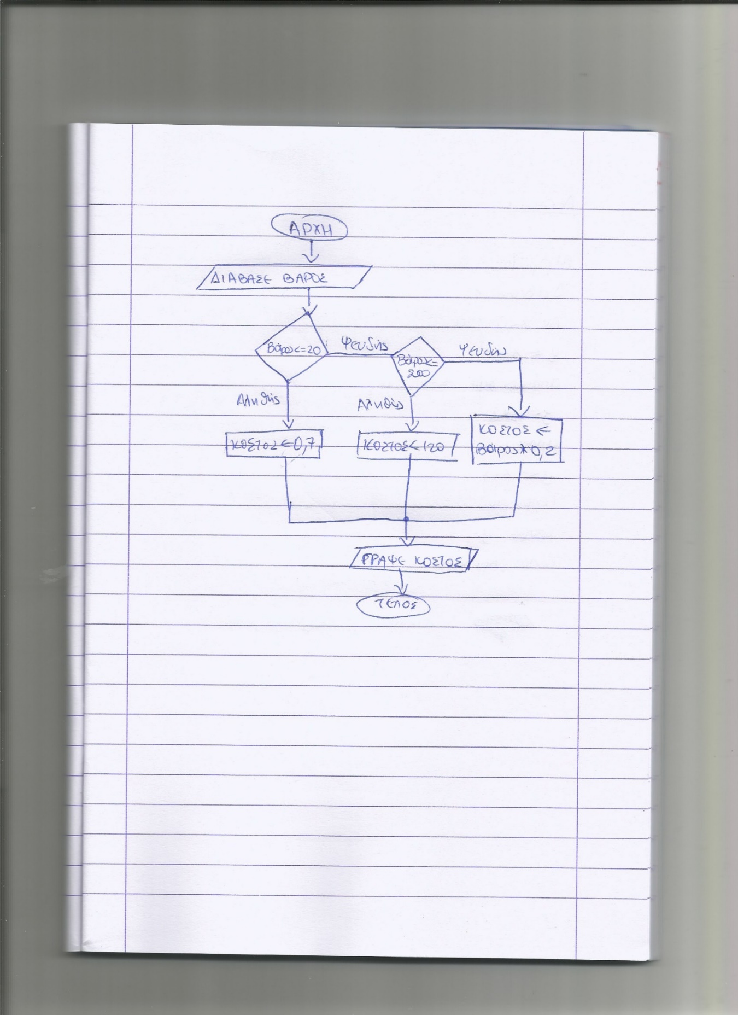

**Άσκηση 12**

Να γραφεί αλγόριθμος που υπολογίζει και εμφανίζει στην οθόνη την τιμή της παρακάτω συνάρτησης για κάθε Χ που ανήκει στο σύνολο των πραγματικών αριθμών.

|  |  |  |
| --- | --- | --- |
|  | x – 1, | x < 0 |
| f(x) = | Χ*2 | 0 ≤ x ≤ 1 |
|  | x + 1, | x > 1 |

**ΑΛΓΟΡΙΘΜΟΣ Άσκηση 12**

**ΔΙΑΒΑΣΕ Χ εντολή εισόδου**

**ΑΝ Χ<0 ΤΟΤΕ**

**Υ🡨Χ-1**

**ΑΛΛΙΩΣ_ΑΝ Χ <=1 ΤΟΤΕ**

**Υ🡨Χ*2**

**ΑΛΛΙΩΣ**

**Υ🡨Χ+1**

**ΤΕΛΟΣ_ΑΝ**

**ΓΡΑΨΕ Υ**

**ΤΕΛΟΣ Άσκηση 12**

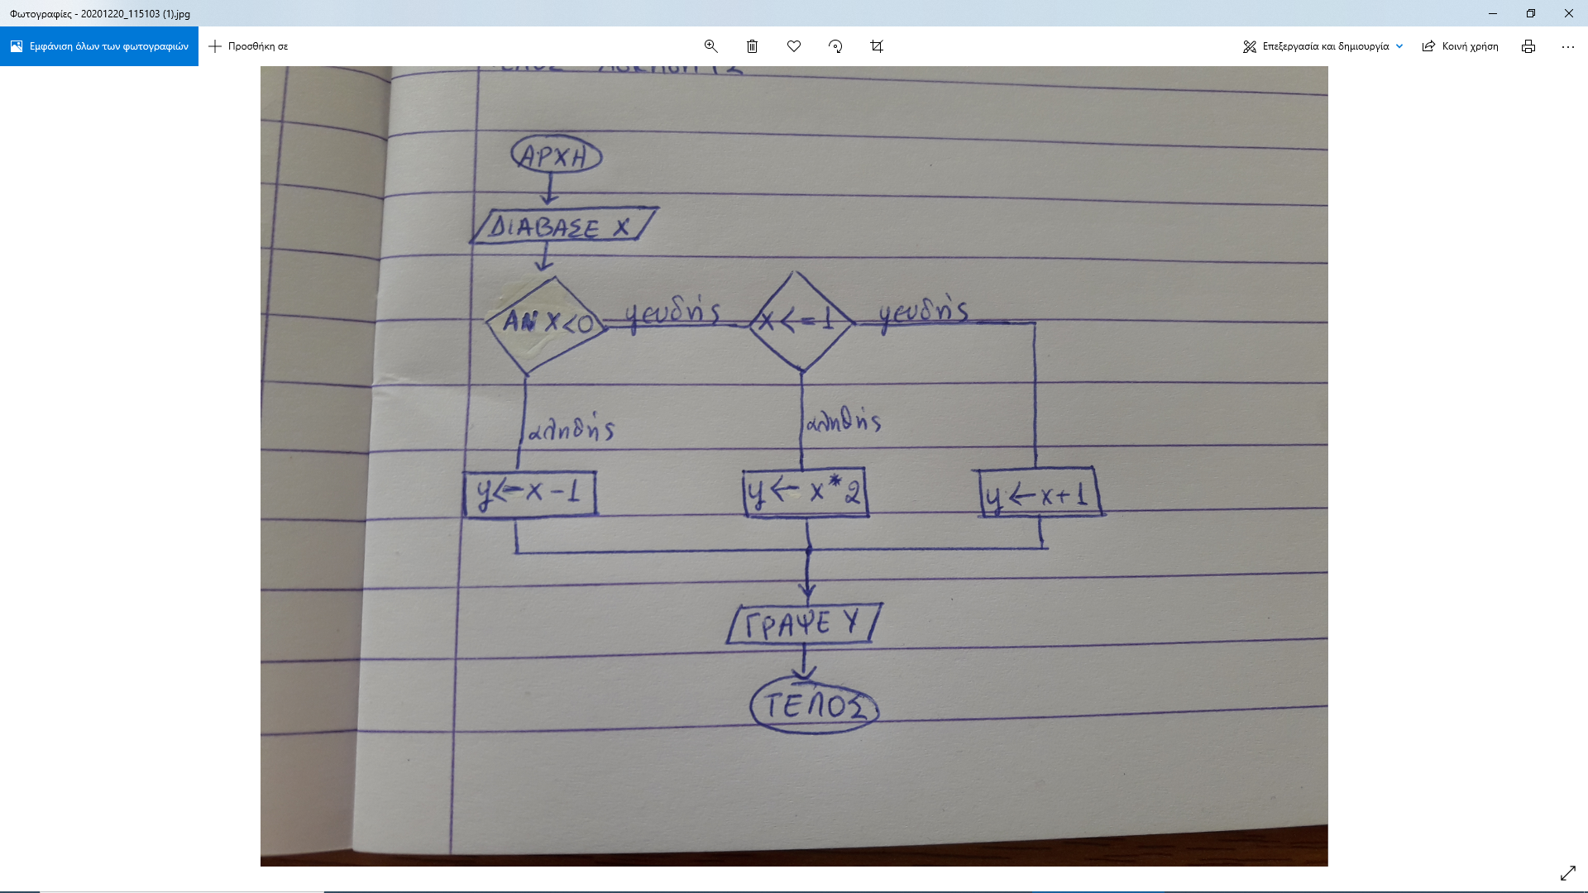

**Άσκηση 13**

Να δοθεί αλγόριθμος για την **εύρεση του μέγιστου τριών αριθμών.**

**Άσκηση 14**

Να αναπτύξετε αλγόριθμο που:

Α) να διαβάζει τα εισοδήματα 3 υπαλλήλων x, y, z .

Β) Να βρίσκει το μεγαλύτερο εισόδημα

Γ) αν αυτό υπερβαίνει τα 1500 € τότε να υπολογισθεί το 10% και να εμφανισθεί, για να δοθεί στο ίδρυμα φτωχών παιδιών.

**Άσκηση 15**

Να δοθεί αλγόριθμος για την επίλυση της **δευτεροβάθμιας εξίσωσης αχ2+βχ+γ=0**

**Άσκηση 16**

Ένα κατάστημα μια γνωστής αλυσίδας πουλάει κινητά τηλέφωνα. Η αμοιβή των εργαζομένων του καταστήματος γίνεται κλιμακωτά ανάλογα με το σύνολο των κινητών που πωλούνται στο συγκεκριμένο κατάστημα σύμφωνα με τον παρακάτω πίνακα:

|  |  |
| --- | --- |
| Αριθμός Κινητών | Κέρδος ανά κινητό |
| 1-20 | 20 ευρώ |
| 21-50 | 35,5 ευρώ |
| 51 και άνω | 70 ευρώ |

Να αναπτύξετε αλγόριθμο όπου να διαβάζεται ο αριθμός των κινητών που πούλησε το κατάστημα, να υπολογίζει και να εμφανίζει το κέρδος του.

**ΑΛΓΟΡΙΘΜΟΣ Άσκηση 16**

**ΔΙΑΒΑΣΕ ΑΡΚ**

**ΑΝ ΑΡΚ<=20 ΤΟΤΕ**

**ΚΕΡΔΟΣ🡨ΑΡΚ*20**

**ΑΛΛΙΩΣ_ΑΝ ΑΡΚ <=50 ΤΟΤΕ**

**ΚΕΡΔΟΣ🡨ΑΡΚ*35.5**

**ΑΛΛΙΩΣ**

**ΚΕΡΔΟΣ🡨ΑΡΚ*70**

**ΤΕΛΟΣ_ΑΝ**

**ΓΡΑΨΕ Υ**

**ΤΕΛΟΣ Άσκηση 16**

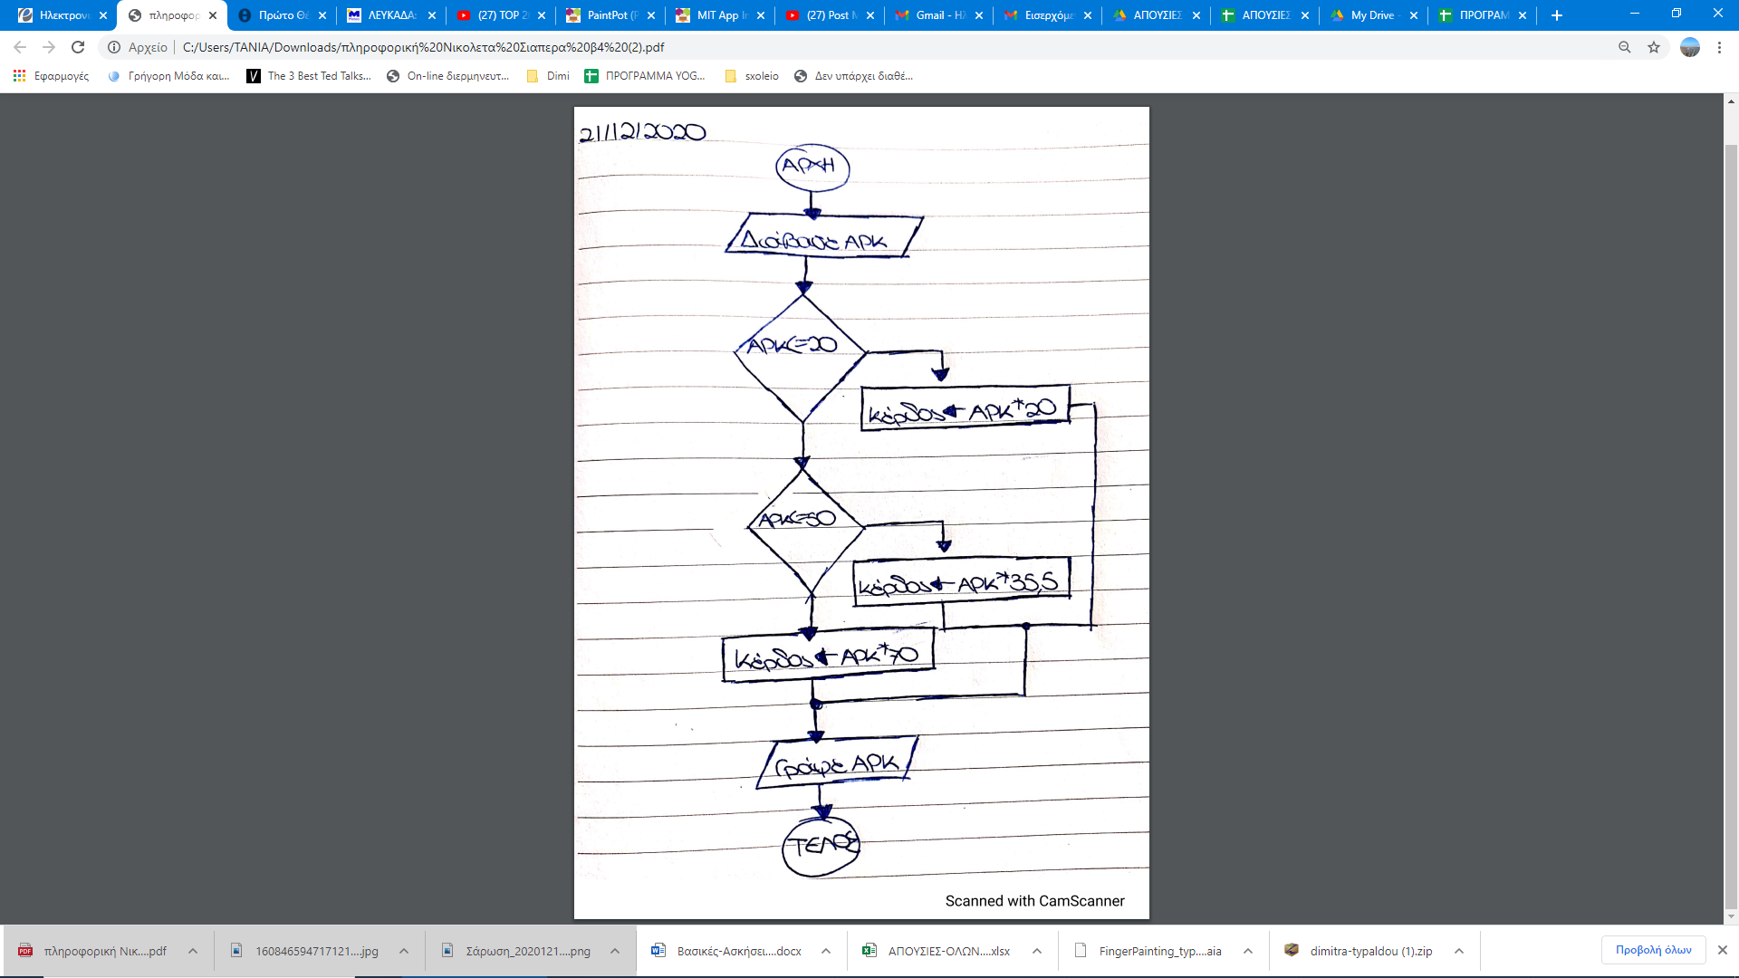

**Άσκηση 17**

Να αναπτυχθεί πρόγραμμα για την επίλυση της **πρωτοβάθμιας εξίσωσης αχ+β=0**

**Άσκηση 18**

Ο Δείκτης Μάζας του ανθρώπινου Σώματος (ΔΜΣ) υπολογίζεται από το βάρος (Β) σε χλγ. και το ύψος (Υ) σε μέτρα με τον τύπο ΔΜΣ=Β/Υ2. Ο ανωτέρω τύπος ισχύει για άτομα άνω των 18 ετών. Το άτομο ανάλογα με την τιμή του ΔΜΣ χαρακτηρίζεται σύμφωνα με τον παρακάτω πίνακα:

|  |  |
| --- | --- |
| ΔΜΣ<18,5 | "αδύνατο άτομο" |
| 18,5≤ΔΜΣ<25 | "κανονικό άτομο" |
| 25≤ΔΜΣ<30 | "βαρύ άτομο" |
| 30≤ΔΜΣ | "υπέρβαρο άτομο" |

Να γράψετε αλγόριθμο ο οποίος:

α. να διαβάζει την ηλικία, το βάρος και το ύψος του ατόμου

β. εάν η ηλικία είναι μεγαλύτερη των 18 ετών, τότε

1. να υπολογίζει το ΔΜΣ

2. να ελέγχει την τιμή του ΔΜΣ από τον ανωτέρω πίνακα και να εμφανίζει τον αντίστοιχο χαρακτηρισμό

γ. εάν η ηλικία είναι μικρότερη ή ίση των 18 ετών, τότε να εμφανίζει το μήνυμα "δεν ισχύει ο δείκτης ΔΜΣ".

**Παρατήρηση: Θεωρήστε ότι το βάρος, το ύψος και η ηλικία είναι θετικοί αριθμοί**